Trgovsko ime | Geogard tm221
Volumen | 10ml/30ml/50ml/100/200
Piktogrami | 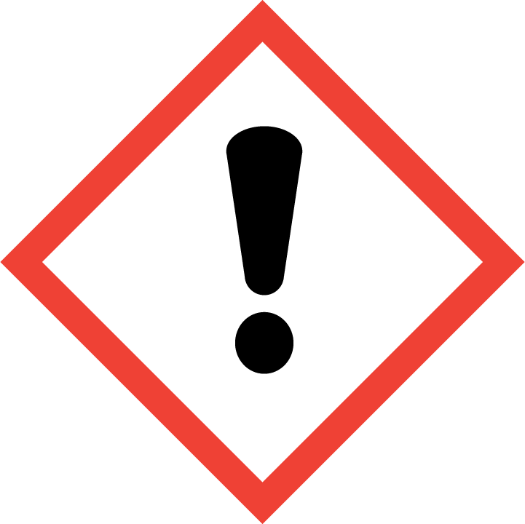
Zakonsko besedilo na etiketi | Trgovsko ime: Geogard tm221. Pozor. Zdravju škodljivo pri vdihavanju. Zdravju škodljivo pri zaužitju. Hraniti zunaj dosega otrok.  Ne vdihavati prahu/dima/plina/meglice/hlapov/razpršila. Ob slabem počutju pokličite CENTER ZA ZASTRUPITVE ali zdravnika. PRI VDIHAVANJU: prenesti žrtev na svež zrak in jo pustiti počivati v položaju, ki olajša dihanje. Uporabljati le zunaj ali v dobro prezračevanem prostoru. Po uporabi temeljito umiti z vodo. Ne jesti, piti ali kaditi med uporabo tega izdelka. PRI ZAUŽITJU: ob slabem počutju pokličite CENTER ZA ZASTRUPITVE ali zdravnika. Izprati usta. Odstraniti vsebino/posodo v skladu s predpisi. Distributer: Natural Loti, DOLORES GREBENC S.P., Cesta Josipa Ribičiča 17, 1381 Rakek, Tel.: 051 272 825, e-mail: grebenc.dolores@gmail.com

